Sealious jest to open-source'owy, wysoce deklaratywny framework umożliwiający tworzenie aplikacji webowych i desktopowych. Naszym celem jest stworzyć użyteczne narzędzie, które pozwala docelowemu programiście skupić się na tym **jaki** ma być końcowy efekt, a nie **jak** go osiągnąć.

Pragniemy, aby Sealious był tworzony nie tylko „przez programistów, dla programistów”, ale przede wszystkim przez ludzi, dla ludzi. Jest on wyrazem naszego dążenia do zwiększenia wolności wyboru dla konsumentów oraz obniżania progu wejścia dla aspirujących programistów. Chcemy także, aby stał Sealious się przydatnym narzędziem również dla nas, jako zespołu, do przyszłego tworzenia oprogramowania.

*„Cóż bowiem za korzyść odniesie człowiek,*  
*choćby cały świat zyskał,*  
*a na swej duszy szkodę poniósł?”*  
  
Ewangelia Mateusza 16:26

## Część I - Rozwiązania ułatwiające szybkie rozwijanie aplikacji

Praca nad projektem inżynierskim uzmysłowiła naszemu zespołowi jakie problemy towarzyszą procesowi tworzenia nowych rozwiązań programistycznych oraz jakich narzędzi oraz usług używać, aby usprawnić pracę nad kodem. Zdobyte doświadczenie pozwoliło nam wypracować dobrze działający *workflow*, który wspomaga naszą pracę i zwiększa naszą produktywność. Poniższa część zawiera opis następujących puntków:

1. **Problemy związane z rozwijaniem projektów informatycznych** – opis trzech problemów związanych z rozwijaniem projektów informatycznych, które moim zdaniem przeszkadzają w produktywnej pracy nad projektem informatycznym.
2. **Organizacja pracy** – dzięki konsekwencji w spotkaniach oraz przyjaznym otoczeniu, jesteśmy w stanie pomagać sobie nawzajem i dodawać sobie motywacji.
3. **System kontroli wersji** – serwis przeznaczony do *hostowania* projektów informatycznych wykorzystujący system kontroli wersji Git. Na nim przechowywane jest repozytorium naszego kodu, na nim również pojawiają się zgłoszenia o błędach.
4. **Zarządzanie zadaniami** – opis narzędzia do produktywności **Trello**, które pomaga zorganizować propozycje zmian w projekcie.
5. **Wersjonowanie i npm** - domyślny menadżer modułów dla środowiska Node.js, na którym opublikowany jest Sealious, narzuca również wersjonowanie projektu.
6. **Testy oprogramowanie i ciągła integracja** – dobrze napisane testy kodu źródłowego pomagają walidować istniejący kod oraz zmiany, które mają zostać dodane. Usługa ciągłej integracji pozwali zautomatyzować ten proces.

# Problemy związane z rozwijaniem projektów programistycznych

W trakcie tworzenia projektu inżynierskiego wystąpiło kilka problemów, które utrudniały pracę nad nim. Wbrew pozorom, największe kłopoty nie były związane z kwestiami technicznymi, takimi jak brak systemu kontroli wersji, czy nie napisanie testów jednostkowych, dzięki którym można sprawdzić, czy zmiany w kodzie nie destabilizują cały projekt. Oczywiście te problemy powinny zostać rozwiązane jak najszybciej, jednak są one stosunkowo łatwe do rozwiązanie.  
O wiele poważniejsze problemy to te, które nazwałbym problemami „miękkimi”, tj. problemami z organizacją pracy i jej przebiegiem.

W tym rozdziale zajmę się trzema problemami, które powinny być jak najszybciej zneutralizowane:

1. **Brak zaangażowania członków grupy** – bez zaangażowania projekt nie posiada taką ilość uwagi jaką powinien, przez to efekty pracy są niewystarczające.
2. **Brak osoby, która zarządza projektem** – osoba, która posiada zdolności przywódcze i koordynacyjne bardzo często pomaga zmobilizować zespół, dzięki temu projekt przebiega o wiele sprawniej.
3. **Brak umiejętnego zarządzania zadaniami** – niepraktyczne rozplanowanie kolejnych etapów tworzenia oprogramowania znacznie utrudnia rozwój projektu.

#### 1. Brak zaangażowania członków grupy

Brak osób chętnych do wykonania jakiekolwiek projektu jest największym problemem, którego wbrew pozorom nie jest tak łatwo rozwiązać. Bardzo często osoby, które są przymuszane do zrobienia danej rzeczy, robią to niestarannie i źle. Powoduje to irytację wśród osób, które są zaangażowane w pracę nad projektem, przez co spada motywacja grupy jako całości. Zazwyczaj w takich sytuacjach tworzą się podgrupy w grupie projektowej, co już samo w sobie jest niepożądane w zespole: ci, którym zależy i ci, którym nie zależy. Zazwyczaj ci pierwsi są w mniejszości, wykonują większość pracy i mają złe zdanie o tych drugich.

Nie ma jednej recepty na brak zaangażowania. Najłatwiejszym i najbardziej oczywistym rozwiązaniem jest podziękowanie za współpracę, jednak nie zawsze jest to możliwe. Poza tym nie zawsze jest to dobre rozwiązanie problemu – eliminuje się osoby, które zawadzają, jednak niektórzy mają problem z jasnym wyrażeniem swojego oburzenia i bardzo często takie osoby są traktowane jako „kula u nogi” i są trzymane w grupie do końca trwania projektu.

Inną możliwością jest prywatna rozmowa przeprowadzona przez lidera, bądź osobę odważną na tyle, by z osobą niezaangażowaną porozmawiać. Istnieje wtedy możliwość poprawy zachowania, wpływa też pozytywnie na integrację zespołu (wywoływanie poczucia odpowiedzialności za innych).

Zazwyczaj ta druga opcja powinna być wykonana najpierw, a dopiero potem można przejść do radykalnych środków.

#### 2. Brak osoby, która zarządza projektem

Ten problem pojawia się najczęściej wtedy, gdy nie ma w zespole dwóch elementów:

1. Osoby, która posiada posłuch wśród członków zespołu i swoją charyzmą potrafi przekonać innych do swojej racji.
2. Temat jest narzucony z góry.

Kiedy w grupie nie ma osoby, która staje się liderem – osobą, która postanawia zarządzać projektem, praca staje się uciążliwa i trudna do wykonania, ponieważ nie ma autorytetu, który byłby siłą napędową grupy. Demokracja jest przydatna wtedy, kiedy odbywa się „burza mózgów”  
i proponowane są rozwiązania danego problemu, natomiast samo prowadzenie projektu powinno spocząć na barkach osoby, która posiada posłuch wśród członków grupy. Wtedy praca staje się efektywna i łatwiejsza.  
Osoba, która bierze na siebie odpowiedzialność za projekt i czuje pewne zobowiązanie do jego wykonania, jeżeli również posiada charyzmę i posłuch wśród członków zespołu, potrafi stać się kimś, kto zapewni, że praca nad projektem będzie trwała. Taka osoba potrafi zmotywować innych do działania, nawet jeżeli brakuje im umiejętności potrzebnych do wykonania danego im zadania.

Zazwyczaj osoba, która wychodzi z inicjatywą projektu jest tą osobą, która nią zarządza, tj. wie jak projekt ma wyglądać, wie jaki ma być końcowy wynik i stara się forsować kolejne zadania tak, aby końcowy efekt, był jak najbliżej tego, co było zakładane na początku.  
Więcej o liderze w grupie projektowej znajduje się w rozdziale drugim.

#### 3. Brak umiejętnego zarządzania zadaniami

Niestety zaangażowanie członków grupy jak i posiadanie lidera, który potrafi swoją osobowością trzymać projekt w ryzach nie wystarcza, aby praca nad projektem była łatwa i przyjemna. Największym problemem jaki dotyka niemal wszystkie grupy projektowe jest brak odpowiedniego planu wykonania projektu. Umiejętne zarządzanie zadaniami jest tak samo ważne dla projektu, jak ich wykonanie.  
Parafrazując Henry'ego Forda „Nic nie jest szczególnie trudne do wykonania, jeżeli podzieli się pracę na małe zadania”[1] --- te słowa sprawdziły się w czasie produkcji pierwszych samochodów, sprawdzają się też podczas zarządzania projektami. Rozłożenie projektu na poszczególne kroki, czy kamienie milowe, sprawia, że łatwiej skupić się na szczegółach, które tworzą całość. Wykonanie pomniejszych zadań podnosi również morale, gdyż pojawia się możliwość częstszego celebrowania sukcesów.

# Organizacja pracy – spotkania, komunikacja, narzędzia

Zorganizowana grupa, to skuteczna grupa. Z moich obserwacji oraz z efektów pracy naszego zespołu wynika, że jedną z najważniejszych rzeczy o jakiej należy pomyśleć zaraz po zrzeszeniu ludzi o podobnych poglądach i zaangażowaniu, jest dobre przemyślenie jak zorganizować grupę tak, aby praca była jak najefektywniejsza, ale i satysfakcjonująca. Nie należy też zapominać o integracji, która pomaga członkom grupy nawiązywać bliższe relacje, co ułatwia komunikację i motywuje do dalszej pracy.

Nic nie jest bardziej zniechęcające niż nieprzyjemna atmosfera w miejscu pracy. Naciskanie na efekty pracy, brak wyrozumiałości, egoizm i zarozumiałość – to wszystko niszczy dobre relacje między członkami grupy i ma negatywny wpływ na efekty pracy. Dlatego podstawą jest zapewnienie luźnych, swobodnych relacji wewnątrz grupy.

W czasie formowania się grupy, w sposób naturalny wyłania się jej lider. Zazwyczaj jest to pomysłodawca, który jest na tyle pewny swojego pomysłu, że angażuje innych ludzi do projektu. Problem jaki może w tym miejscu wystąpić jest bycie „szefem”, a nie jego liderem. Różnicę między szefem a liderem pokazuje poniższa grafika.[2]  
 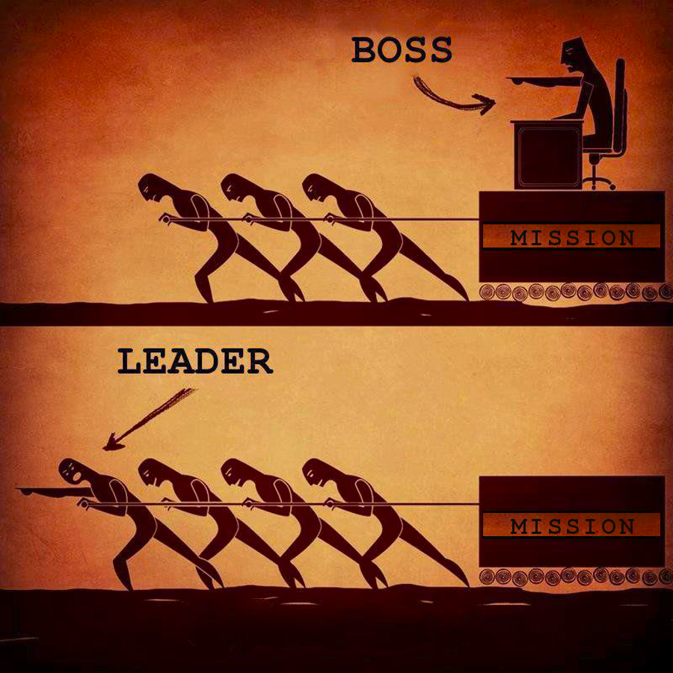

Innym potencjalnym problemem jest niedostateczne zaangażowanie innych członków, bądź nieumiejętne przekazanie idei projektu reszcie. Wtedy, jeżeli z jakiegoś powodu, lider grupy nie może uczestniczyć w spotkaniu, reszta grupy ma problem z kontynuowaniem projektu.  
W przypadku naszego projektu, sposób zorganizowania pracy zmieniał się w czasie. W drugim semestrze projektu inżynierskiego spotkania odbywały się we wtorki i trwały średnio pięć godzin. W tym czasie dyskutowaliśmy co nam się udało zrobić w ciągu tygodnia, robiliśmy *code-review* (o którym więcej w rozdziale trzecim), ustanawialiśmy cele, rozwiązywaliśmy problemy kolegów. Nie zabrakło też elementów integracji – luźnych rozmów i dyskusji na tematy niezwiązane z projektem, żartów i oglądaniu krótkich filmów w internecie.

# System kontroli wersji

Jednym z najważniejszych elementów ułatwiających pracę programistyczną jest wdrożenie systemu kontroli wersji, czyli „oprogramowania służącego do śledzenia zmian głównie w kodzie źródłowym oraz pomocy programistom w łączeniu zmian dokonanych w plikach przez wiele osób w różnych momentach czasowych.”[3]. Obecnie praca bez takiego systemu jest znacznym problemem, ponieważ bez niego o wiele trudniej synchronizować kod pomiędzy programistami działającymi w danym projekcie

Jedną z najpopularniejszych systemów kontroli wersji jest Git napisany przez Linusa Torvaldsa, który został wydany w 2005. Jego prosta i łatwość w przyswojeniu przyczyniła się do ogólnoświatowej popularności.

Praca nad naszym projektem inżynierskim była w znacznym stopniu przyspieszona dzięki użyciu systemu **Git**. Udało nam się również przetestować jaki rodzaj *workflow* jest dla nas bardziej efektywny.

Początkowo, od rozpoczęcia projektu do sierpnia 2015, stosowaliśmy następującą konwencję:

* Dwa główne *branche*:
  + *master* --- stabilna wersja kodu, dostępna poprzez ekosystem **npm**.
  + *dev* --- nowe funkcjonalności oraz zmiany, które mają w przyszłości stać się stabilną wersją poprzez operację *git merge* do „master”, dostępna poprzez ekosystem **npm**.
* *Branche* zawierające nowe funkcjonalności, bądź zmiany w kodzie nazywane były w następujący sposób: *issue#xxx_description*, gdzie *xxx* to numer *issue* na **GitHubie**, a *description* to krótki opis dokonywanej zmiany. Po ukończeniu zadania tworzony był *pull request*, który był rozpatrywany przez inną niż autor osobę z zespołu. Jeżeli zmiana został zatwierdzona, dokonywana była operacja *git merge* do *brancha*, w którym miała być przeprowadzona zmiana.

Nazewnictwo mniejszych *branchy* zostały wymyślone przez nas, aby ułatwić rozwiązywanie zadań. Początkowo wszystkie propozycje zmian oraz zgłaszanie błędów było dodawane poprzez *issue* na platformie **GitHub**.

Pomiędzy czerwcem, a sierpniem 2015, pojawiły się w zespole propozycje zmiany systemu pracy. Padła wtedy propozycja, aby *branch* „master” zmienił nazwę na „latest”, a *branch* „dev” na „next”. Choć nowe nazewnictwo powodowało początkowo trudności w zrozumieniu i zapamiętaniu, postanowiliśmy je przyjąć, aby przetestować jego użyteczność.  
Dodatkowo skorzystaliśmy z narzędzia o nazwie **Trello**, o którym mowa w rozdziale 4, na które przenieśliśmy wszystkie propozycje zmian tak, aby sekcja *issue* na **GitHubie** zawierała tylko zgłoszenia błędów. W tej formie konwencja wyglądała następująco:

* Dwa główne *branche*:
  + *latest* --- stabilna wersja kodu, dostępna poprzez ekosystem **npm** (więcej o dostępności poprzez ekosystem **npm** w rozdziale 5.),
  + *next* --- nowe funkcjonalności oraz zmiany, które mają w przyszłości stać się stabilną wersją, dostępna poprzez ekosystem **npm**.
* Branche zawierające nowe funkcjonalności zaproponowane na *Trello* posiadają nazwę *trello#description*, a te które naprawiają błędy zgłoszone w *issue* mają nazwę *issue#xxx_description*. Po ukończeniu zadania tworzony był *pull request*, który był rozpatrywany przez inną niż autor osobę z zespołu. Jeżeli zmiana został zatwierdzona, dokonywana była operacja *git merge* do brancha, w którym miała być przeprowadzona zmiana.

Na przełomie listopada i grudnia 2015 roku, na platformie **Trello** przeprowadzona została dyskusja o zmianie nazewnictwa głównych branchy, która ostatecznie przerodziła się w zatwierdzenie nowego *workflow,* które ma wejść w życie w styczniu 2016 roku, tym razem opierającego się na **trzech** głównym branchach:

* + *stable* --- stabilna wersja kodu (poprzednio „latest”), dostępna poprzez ekosystem **npm**,
  + *beta* --- wersja zawierająca wszystkie zaplanowane zmiany w danej wersji, udostępniona użytkownikom do testów (poprzednio brak), dostępna poprzez ekosystem **npm**,
  + *alpha* --- każda nowa funkcjonalność, bądź poprawa istniejących funkcji, dostępna jedynie poprzez **GitHub**.
* Nazwy pozostałych *branchy* są niezmienione.

Sama praca z systemem **Git** wygląda następująco:

* Tworzony jest nowy branch, na którym przeprowadzone są zmiany, ich konwencja nazw podana jest wyżej.
* Po dokonaniu zmian, autor tworzy *pull request*, który jest rozpatrzony przez członka zespołu niebędącym współautorem zmian.
* Jeżeli kod nie zawiera błędów, dokonywana jest operacja *git merge* do *brancha*, w którym ma zajść zmiana.

Poniższa grafika przedstawia fragment grafu *commitów* na platformie **GitHub**. Widać na nim główne *branche* - „next” i „latest”, oraz inne, pomniejsze, które zawierają zmiany w kodzie.

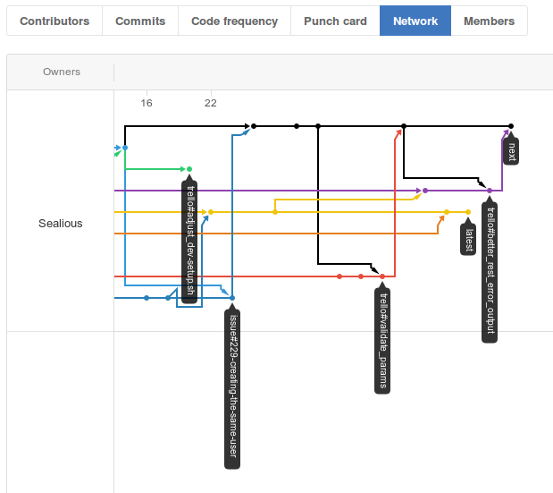

Git branches

# Zarządzanie zadaniami

Rozplanowane i dobrze przemyślanie pomysły powinny zostać umieszczone w miejscu, do którego każdy członek zespołu ma dostęp. Czasem zanotowanie ich na tablicy i przepisanie na kartkę papieru, bądź napisanie maila do wszystkich zainteresowanych osób nie wystarczy. Na szczęście istnieje wiele dostępnym narzędzi do produktywności i jedno z nich zastosowaliśmy w naszym projekcie – **Trello**. Daje ono możliwość stworzenia list do przechowywanie kart, na których można zapisać zadania, pomysły, propozycje zmian, dodać do nich ankietę, przypisywać członków grupy, czy też ustawić *deadline*. Strona te umożliwia również dodawanie komentarzy do kart, dzięki czemu każdy kwestia może być przedyskutowana przez każdego z członków zespołu.

Poprzednio wszystkie propozycje zmian znajdowały się w naszym repozytorium na platformie **GitHub** jako *issue*. Zrezygnowaliśmy z takiego podejścia, ponieważ uznaliśmy, że zwykły użytkownik nie będący w zespole projektowym nie musi być na bieżąco ze wszystkimi zmianami oraz wewnętrznymi dyskusjami o projekcie. Dlatego postanowiliśmy skorzystać z **Trello** do lepszego zarządzania zadaniami.

Obecnie (grudzień 2015) posługujemy się kilkunastoma listami, ich układ jest eksperymentalny i ciągle podlega zmianom. Oto najciekawsze z nich:

* **To do in the future** --- zmiany, które chcemy wprowadzić w Sealiousie w przyszłości.
* **To do in next version** --- zmiany, które chcemy wprowadzić w Sealiousie w następnej wersji.
* **Hotfixes in the stable version** --- zmiany, które mają być wprowadzone w obecnej wersji projektu.
* **Soft tasks** --- propozycje zmian niezwiązanych z programowaniem (np. zmiana nazewnictwa *branchy*).
* **Ongoing** --- zadania, które w danej chwili są wykonywane.
* **Review/Pull Request** --- zadania, które zostały wykonane i są do rozpatrzenia (*code review*).
* **Done in 0.6** --- zadania wykonane w wersji 0.6.
* **Done in 0.7** --- zadania wykonane w wersji 0.7.
* **Otherwise closed** --- wykonane zadania, które nie są bezpośrednio związane z programowaniem.

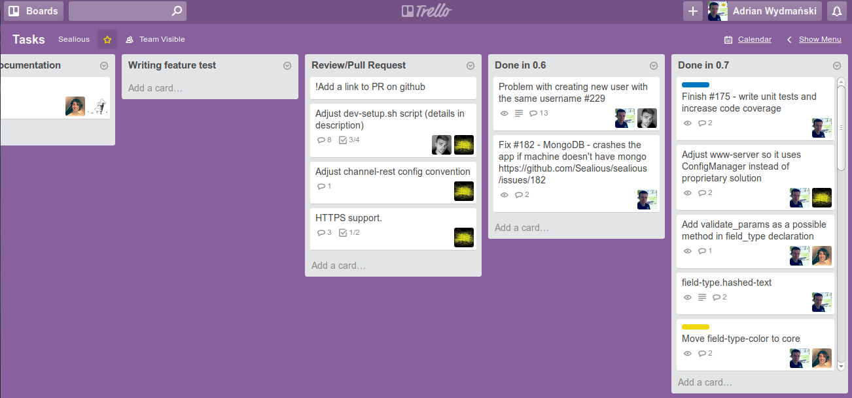

Trello

# Wersjonowanie i npm

**npm** jest to domyślny menadżer pakietów, zwanych również modułami, dla środowiska Node.js, które automatycznie go instaluje od wersji 0.6.3. Menadżer ten jest dostępny z poziomu linii komend i używany jest do zarządzania zależnościami w aplikacji. Aby zainstalować dany moduł wystarczy wpisać *$ npm install moduleName*.

Ponieważ nasz projekt jest pisany w języku JavaScript z użyciem Node.js, postanowiliśmy opublikować go na platformie **npm**, która wymaga zastosowania następującego wersjonowania[4]:

Zakładając, że projekt ma wersję 1.0.0:

* Naprawa błędow i inne pomniejsze zmiany: „Patch release” --- zwiększenie ostatniej cyfry o jeden: 1.0.1.
* Nowe zmiany, które nie kolidują z istniejącymi funkcjonalnościami: „Minor release” --- zwiększenie środkowej cyfry o jeden: 1.1.0.
* Zmiany, które kolidują z istniejącymi funkcjonalnościami (np. brak kompatybilności wstecznej): „Major release” --- zwiększenie pierwszej cyfry o jeden: 2.0.0.

Wersje projektu zmieniane są w pliku *package.json*, który zawiera podstawowe informację wykorzystywane przez **npm**. Plik ten można najbezpieczniej utworzyć wpisując komendę *$ npm init* w katalogu, w którym chcemy tworzyć projekt.

W naszym projekcie istniało kilka sposobów wersjonowania związanych z *workflow* wymienionych w rozdziale 3:

1. Workflow z głównymi branchami „master” i „dev”:
   * Zmiany w branchu „master” trafiały na platformę **npm** ze zwiększoną środkową cyfrą po operacji *git merge*.
   * Zmiany w branchu „dev” nie trafiały na platformę **npm**.
   * *Przykład*: Stabilna wersja projektu: 0.7.0. Branch „dev” zawiera nową funkcjonalność, której nie zawiera branch „master”. Po dokonaniu operacji *git merge* z „dev” do „master”, zwiększona zostaje środkowa cyfra – 0.8.0, zmiany są publikowane.
2. Workflow z głównymi branchami „latest” i „next”:
   * Branch „latest” zawierał ostatnią wersję z brancha „next” przed operacją *git merge* z „next” do „latest”. Po dodaniu ewentualnej łatki, zwiększona zostaje ostatnia cyfra i zmiany są publikowane na platformie **npm**.
   * Zmiany w branchu „next” trafiały na platformę **npm** ze zwiększoną ostatnią cyfrą po każdej zmianie.
   * *Przykład 1*: Praca nad branchem „next”, wersja projektu 0.7.8. Po dodaniu nowej funkcjonalności zwiększona zostaje ostatnia cyfra – 0.7.9, projekt jest publikowany.
   * *Przykład 2*: Praca nad branchem „next”, wersja projektu 0.7.15. Po dodaniu wszystkich funkcjonalności w danej wersji, zostaje dokonana operacja *git merge* z „next” do „latest”. Po tej operacji, wersja projektu na branchu „latest” to 0.7.15, natomiast na branchu „next” rozpoczynają się pracę nad wersją 0.8.0.
3. Workflow z głównymi branchami „stable”, „beta”, „alpha”.
   * Branch „stable” w założeniu ma być ustabilizowany i nie zawierać zmian. W razie pojawienia się łatki, zwiększona zostanie ostatnia cyfra i zmiana zostanie opublikowana na platformie **npm**.
   * Zmiany w branchu „beta” trafią na platformę **npm** ze zwiększoną środkową cyfrą po każdej zmianie.
   * Zmiany w branchu „alpha” nie trafią na platformę **npm** (dostęp tylko poprzez GitHub).
   * *Przykład 1*: W brancha „alpha” dodana jest nowa funkcjonalność. Wersja projektu się nie zmienia.  
      *Przykład 2*: Wersja na branchu „beta”: 0.8.2. Po dodaniu wszystkich funkcjonalności do brancha „alpha”, zostaje dokonana operacja *git merge* z „alpha” do „beta”. Wersja projektu na branchu „beta” zmienia się do 0.9.0.
   * *Przykład 3*: Wersja projektu na branchu „beta”: 0.9.0. Zostaje zgłoszony błąd, który zostaje naprawiony. Wersja projektu zmienia się do 0.9.1, zmiana zostaje opublikowany.
   * *Przykład 4*: Wersja projektu na branchu „stable”: 0.8.2, na branchu beta: 0.9.1. Po uznaniu, że wersja na branchu „beta” jest stabilna, dokonana zostaje operacja *git merge* z „beta” do „stable”. Wersja projektu na branchu „stable”: 0.9.1.

Ostatni sposób wersjonowania jest ze wszystkich najbardziej optymalny, bowiem użytkownik dostaje dwa gotowe produkty: jeden stabilny, drugi zawierający najnowsze funkcjonalności, które przeszły testy wewnętrzne (choć mogące zawierać błędy, których nie udało się wychwycić wcześniej).

# Testowanie oprogramowania i ciągła integracja

Testowanie kodu jest przydatnym narzędziem pozwalającym zweryfikować poprawność napisanego kodu. Ustalenie jak kod powinien wyglądać, jak ma się zachować, jakie wyniki ma zwracać i zaimplementowanie tego w postaci testów pokrycia pomaga na bieżąco walidować nowe zmiany w projekcie oraz zapewniają, że testowany program działa tak jak powinien. Napisanie testów pokrycia pomaga również wykryć istniejące błędy jeszcze w fazie tworzenia oprogramowania.

Testy powinny być pisane zawsze, do każdego projektu. Ręczne sprawdzenie, czy kod działa poprawnie jest zajęciem żmudnym i podatnym na błędy, łatwo bowiem pominąć, bądź zapomnieć o przypadku użycia. Automatyzacja jest w tym przypadku jak najbardziej pożądana.

W naszym projekcie inżynierskim testy jednostkowe są kluczowym elementem sprawdzania poprawności zmian. Jeżeli proponowana zmiana nie przechodzi poprawnie wszystkich testów, tj. wynik końcowy jest inny od oczekiwanego, oznacza to, że zmiana ta jest niezgodna z obowiązującymi w danej wersji funkcjonalnościami i powinna być poprawiona tak, aby testowany kod wykonywał się poprawnie. Obecnie w naszym projekcie znajduje się 155 testów, które pokrywają 82% kodu źródłowego, obejmujące przede wszystkim funkcjonalności odpowiedzialne za obsługę zasobów:

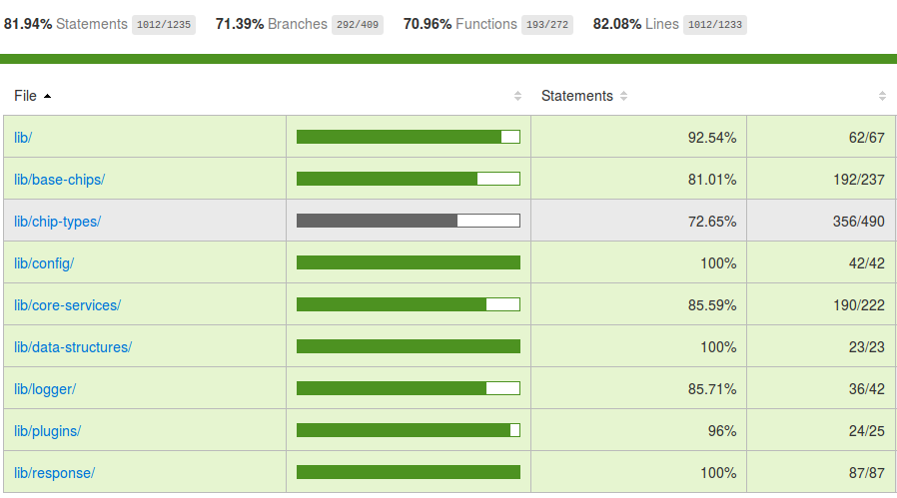

Test Coverage

Testy jednostkowe pisane są za pomocą *frameworka* **MochaJS**, który znacząco ułatwia sam proces tworzenia testów:

describe('Array', function() {  
 describe('#indexOf()', function() {  
 it('should return -1 when the value is not present', function() {  
 [1,2,3].indexOf(5).should.equal(-1);  
 [1,2,3].indexOf(0).should.equal(-1);  
 });  
 });  
});

Powyższy przykład sprawdza, czy tablica [1,2,3] zawiera elementy 5 i 0. Każdy test powinien być przyporządkowany do odpowiedniej kategorii tak, aby użytkownik przeprowadzający test bez problemu wiedział jaki obszar kodu w dalej chwili podlega testom. Służy do tego funkcja describe(), która jako pierwszy argument posiada nazwę kategorii, do której zostanie przypisany test. Drugim argumentem jest funkcja callback, w której mogą znajdować się wielokrotne wywołanai funkcji describe().

Funkcją odpowiedzialną za samo przeprowadzenie testu jest it(), która jako pierwszy argument powinna przyjmować dokładny opis przeprowadzanego testu, zaś drugim argumentem jest funkcja callback, w której dokonuje się testu. Może ona również zawierać argument, który określa koniec koniec testu.

#### Przykłady testów jednostkowych w Sealiousie

FieldType.Email jest to deklaracja typu pola zasobu "email", który akceptuje tylko ciągi znaków mające strukturę adresu *email*:

1 var Sealious = require("sealious");  
2 var Promise = require("bluebird");  
3  
4 var field_type_email = new Sealious.ChipTypes.FieldType({  
5 name: "email",  
6 get_description: function(context, params){  
7 return "Email address, like something@something.sth"  
8 },  
9 is_proper_value: function(accept, reject, context, params, value){  
10 var address = value;  
11  
12 var regex = /^(([^<>()[\]\\.,;:\s@\"]+  
 (\.[^<>()[\]\\.,;:\s@\"]+)*)|(\".+\"))@((\[[0-9]{1,3}\.  
 [0-9]{1,3}\.[0-9]{1,3}\.[0-9]{1,3}\])|  
 (([a-zA-Z\-0-9]+\.)+[a-zA-Z]{2,}))$/;  
13  
14 if (!regex.test(address)) {  
15 reject(address + " is not valid e-mail address.");  
16 } else {  
17 accept();  
18 }  
19 }  
20 });

Do powyższego fragmentu kodu zostały napisane trzy testy jednostkowe, pokrywające każdą funkcjonalność:

1 describe("FieldType.Email", function() {  
2 it("should return the description of the field type", function(done) {  
3 if (typeof field_type_email.declaration.get_description() === "string")  
4 done();  
5 else  
6 done(new Error("But it didn't"));  
7 });  
8 it("should check if is_proper_value works correctly" +   
 "(given correct date format)", function(done) {  
9 field_type_email.is_proper_value(new Sealious.Context(), {}, "test@mail.com")  
10 .then(function() {  
11 done();  
12 })  
13 .catch(function(error) {  
14 done(new Error(error));  
15 })  
16 });  
17 it("should check if is_proper_value works correctly" +   
 "(given incorrect date format)", function(done) {  
18 field_type_email.is_proper_value(new Sealious.Context(), {}, "test")  
19 .then(function() {  
20 done(new Error("It worked correctly"));  
21 })  
22 .catch(function(error) {  
23 if (error.type === "validation")  
24 done();  
25 else   
26 done(new Error(error));  
27 })  
28 });  
29 });

* Pierwszy test jednostkowy sprawdza, czy deklaracja typu pola jest ciągiem znaków, jeżeli jest, to test wykona się poprawnie, jeżeli nie, to zostanie zwrócony błąd:
* it("should return the description of the field type", function(done) {  
   if (typeof field_type_email.declaration.get_description() === "string")  
   done();  
   else  
   done(new Error("But it didn't"));  
  });
* Drugi test jednostkowy sprawdza, czy weryfikacja adresu email test@mail.com przeszła poprawnie, jeżeli nie, to zwrócony zostanie błąd:
* it("should check if is_proper_value works correctly" +  
   "(given correct date format)", function(done) {  
   field_type_email.is_proper_value(new Sealious.Context(), {}, "test@mail.com")  
   .then(function() {  
   done();  
   })  
   .catch(function(error) {  
   done(new Error(error));  
   })  
  });
* Trzeci test jednostkowy sprawdza, czy typ pola odrzuci podany adres email test, jeżeli go zaakceptuje, to zwracany jest błąd:
* it("should check if is_proper_value works correctly" +   
   "(given incorrect date format)", function(done) {  
   field_type_email.is_proper_value(new Sealious.Context(), {}, "test")  
   .then(function() {  
   done(new Error("It worked correctly"));  
   })  
   .catch(function(error) {  
   if (error.type === "validation")  
   done();  
   else   
   done(new Error(error));  
   })  
  });

Wywołanie powyższych testów w konsoli spowoduje wypisanie ich rezultatów:

FieldType.Email  
 should return the description of the field type  
 should check if is_proper_value works correctly(given correct date format)  
 should check if is_proper_value works correctly(given incorrect date format)

W przypadku błędego rezultatu, w konsoli zostanie wypisany komunikat:

1) FieldType.Email should check if is_proper_value works correctly(given incorrect date format):  
 Error: It worked correctly

Mechanizmem ułatwiającym wykonywanie testów jednostkowych w naszym projekcie jest usługa ciągłej integracji **Travis CI**, który wykrywa zmiany w repozytorium na platformie **GitHub**, uruchamia nową wersję projektu i wykonuje testy jednostkowe oraz ostatecznie wysyła maila z rezultatem do osoby, która dokonała zmiany w repozytorium:

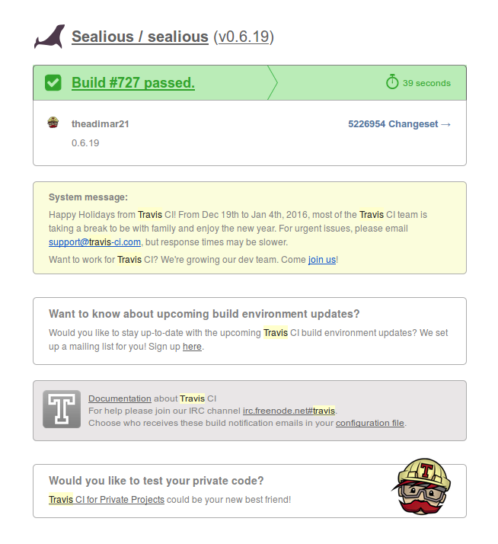

Travis mail

### Podsumowanie części I

Początki pracy nad projektem nie były łatwe, ponieważ wówczas nie mieliśmy wystarczająco dużo doświadczenia, aby wiedzieć jak efektywniej i wydajniej pracować. Zaczęliśmy eksperymentować i próbować nowych rzeczy, aby przekonać się, co okaże się dla nas najlepszym rozwiązaniem. Z czasem udało nam się stworzyć działający *workflow*, który obecnie jest wydajny i spełnia swoje zadania. Mimo tego ciągle jesteśmy nastawieni na zmiany i szukanie nowych, lepszych rozwiązań. Obecnie praca nad projektem wygląda następująco:

1. Organizacja pracy – spotkania i komunikacja:
   * Cotygodniowe spotkania projektowe, na których omawiamy bieżące sprawy.
   * Praca we własnym zakresie w ciągu tygodnia.
   * Komunikacja mailowa.
2. Obecnie obowiązująca konwencja *branchy* w systemie kontroli wersji **Git**:
   1. Główne *branche*:
      * *stable* --- stabilna wersja kodu, dostępna poprzez ekosystem **npm**.
      * *beta* --- wersja zawierająca wszystkie zaplanowane zmiany w danej wersji, udostępniona użytkownikom do testów, dostępna poprzez ekosystem **npm**.
      * *alpha* --- każda nowa funkcjonalność, bądź poprawa istniejących funkcji, dostępna jedynie poprzez **GitHub**.
   2. Nazewnictwo *branchy* w których dokonywane są zmiany w kodzie:
      * Jeżeli dane zadanie pochodzi z **Trello**: *trello#opis_zadania*.
      * Jeżeli dane zadanie pochodzi z *issues* na platformie **GitHub**: *issue#xxx_opis_zadania*, gdzie *xxx* to numer *issue*.
3. Rozwój projektu – dodanie nowej funkcjonalności:
   1. Wybór zadania z **Trello**.
   2. Utworzone nowego *brancha* w systemie **Git** z odpowiednią nazwą, w którym będzie dokonana zmiana.
   3. Praca nad zadaniem.
   4. Ukończenie zadania, założenie *pull requesta*, przesunięcie do go listy „Review/Pull Request”.
   5. Rozpatrzenie zadania przez innego członka zespołu, jeżeli kod jest poprawny, *git merge* do głównego *brancha*.
   6. Zamknięcie *pull requesta*, *issue* (jeżeli zadania zostało również zgłoszone na platformie **GitHub**), przesunięcie zadania do listy „Done in <version>”.
4. Rozwój projektu – naprawienie błędu:
   1. Wybór zadania z *issue* na **GitHub**.
   2. Utworzenie nowego *brancha* w systemie **Git** z odpowiednią nazwą, w którym będzie dokonana zmiana.
   3. Praca nad błędem.
   4. Ukończenie zadania, założenie *pull requesta*, jeżeli błąd został wspomniany na **Trello** – przesunięcie zadania do listy „Review/Pull Request”.
   5. Rozpatrzenie zadania przez innego członka zespołu, jeżeli kod jest poprawny, *git merge* do głównego *brancha*.
   6. Zamknięcie *pull requesta*, *issue*, przesunięcie zadania do listy „Done in <version>” (jeżeli błąd został wspomniany na **Trello**).
5. Rozwój projektu – opublikowanie nowej wersji:
   * *Przykład 1*: Wersja projektu na branchu „beta”: 0.8.2. W branchu „alpha” znajdują się wszystkie zmiany w kodzie źródłowym projektu, które miały być dodane w ramach nowej wersji. Dokonywana jest operacja *git merge* z „alpha” do „beta”. Wersja projektu w branchu „beta” zmienia się na: 0.9.0, projekt zostaje opublikowany na platformie **npm**.
   * *Przykład 2*: Wersja projektu na branchu „beta”: 0.9.0. Zostaje zgłoszony błąd, który następnie zostaje naprawiony. Wersja projektu zmienia się na 0.9.1, nowa wersja zostaje opublikowana na platformie **npm**.
   * *Przykład 3*: Do *brancha* „alpha” zostaje dodana nowa funkcjonalność. Wersja projektu się nie zmienia, projekt nie jest publikowany na platformie **npm**.
   * *Przykład 4*: Projekt w *branchu* „beta” ma wersję 0.9.3. Zespół uznaje, że wersja ta jest stabilna. Zostaje dokonana operacja *git merge* z „beta” do „stable”.
6. Rozwój projektu – testy jednostkowe i pokrycia:
   * Do każdej funkcjonalności dopisywane są testy jednostkowe, które weryfikują jej działanie, pomagają wykryć błędy i sprawdzają, czy oprogramowanie działa poprawnie.
   * W Sealiousie korzystamy z *frameworka* **MochaJS**, która ułatwia szybkie i dokładne pisanie testów.

## Część II --- Rozwiązanie wspomagające pracę docelowych programistów

W dzisiejszych czasach przeciętny programista nie musi posiadać dogłębnej wiedzy programowania niskopoziomowego, aby napisać funkcjonalne, efektywne i przede wszystkim spełniające swoje zadanie programy. Powodem tego stanu rzeczy jest ogromna ilość narzędzi programistycznych, które ułatwiają pisanie kodu. Codziennie grupy developerskie wypuszczają nową bibliotekę albo frameworka, które ułatwiają życie setkom, jeżeli nie tysiącom, programistów na całym świecie.

I chociaż nie można zaprzeczyć użyteczności owych narzędzi, głównym problemem, który dotyka wielu użytkowników, jest problem z wdrożeniem się w daną technologię.

Wynika on z niestarannego napisania dokumentacji technicznej, niedoprecyzowania kroków instrukcji obsługi, czy braku sekcji „Najczęściej zadawane pytania” (FAQ).

Brak podstawowych informacji o produkcie, z którego użytkownik korzysta, napawa frustracją oraz zniechęca do korzystania z niego – jest to podstawowa zasada każdego przedmiotu,  
z którego korzysta człowiek, nie ważne, czy to pralka, telewizor, program komputerowy, czy samolot. Dlatego, w kontekście urządzeń elektronicznych, w latach dziewięćdziesiątych powstała myśl filozoficzna *User Experience*, którą można zdefiniować jako „całość wrażeń, jakich doświadcza użytkownik podczas korzystania z produktu interaktywnego”. [5]

Obecnie każda renomowana marka posiada specjalistów od User Experience, którzy mają za zadanie upewnić się, czy dany produkt jest wystarczająco użyteczny, łatwy do przyswojenia i intuicyjny dla przeciętnego użytkownika. Powstaje więc pytanie, czy twórcy narzędzi programistycznych też powinni upewnić się, że to co dają programistom jest użyteczne, łatwe do przyswojenia i intuicyjne?

Odpowiedź brzmi: **tak**.

Poniższa część zawiera trzy główne elementy, które mają ułatwić docelowym programistom pracę z naszym projektem:

1. **Deklaratywność** --- skupienie się końcowym rezultacie, a nie na szczegółowej sekwencji kroków, które mają do niego doprowadzić.
2. **Dokumentacja** --- coś co każdy projekt powinien posiadać, jednak nie zawsze twórcy oprogramowania zdają sobie sprawę, jak powinna ona wyglądać i jakie problemy powinna rozwiązywać.
3. **Komunikaty błędów** --- dobrze zakomunikowany błąd powinien być sam w sobie wystarczającą informacją pomagającą wykryć programiście co poszło nie tak.

# Deklaratywność

Sealious jest *frameworkiem* deklaratywnym, co pozwala użytkownikowi skupić się na tym jaki ma być wynik działania aplikacji, jak ma się ona zachowywać i jakie możliwości ma ona dawać. Developerowi zostaje narzucony dobrze przemyślanie *workflow*, przez co nie musi on się zajmować takimi kwestiami technicznymi jak ustanawianie połączenia z bazą danych, projektowania tabel bądź kolekcji, tworzenie zapytań o zasoby, czy ustanawiania kanału komunikacji klient-serwer. Dzięki temu można napisać w pełni działającą aplikację w kilkanaście linijek kodu.

#### Przykład aplikacji

1 var Sealious = require("sealious");   
2  
3 Sealious.init();  
4  
5 new Sealious.ChipTypes.ResourceType({  
6 name: "owner",  
7 fields: [  
8 {name: "first-name", type: "text", required: true},  
9 {name: "last-name", type: "text", required: true},  
10 {name: "address", type: "text", required: true},  
11 {name: "phone-number", type: "int", required: true}  
12 {name: "email", type: "email"}  
13 ]  
14 });  
15  
16 new Sealious.ChipTypes.ResourceType({  
17 name: "pet",  
18 fields: [  
19 {name: "species", type: "animald", required: true},  
20 {name: "name", type: "text", required: true},  
21 {name: "age", type: "int", required: true},  
22 {name: "diagnosis", type: "text", params: {max_length: 200}, required: true}  
23 ]  
24 });  
25  
26 Sealious.start();

Powyższej znajduje się przykład aplikacji napisanej z użyciem *frameworka* Sealious. W 26 linijkach kodu aplikacja wykonała:

1. Połączenie z domyślną nierelacyjną bazą danych **TingoDB**.
2. Zadeklarowanie dwóch kolekcji (bądź tabel w przypadku zastosowania bazy SQL).
3. Zdefiniowanie pól w kolekcji (bądź tabeli) o określonym typie (opcjonalnie można zadeklarować dodatkowe ograniczenia do pola, np. maksymalna długość ciągu znaków).
4. Uruchomienie serwera HTTP wraz ze ścieżkami REST api/v1/<nazwa zasobu> (w tym przypadku api/v1/owner oraz api/v1/pet) oraz automatycznie obsłużenie zapytań GET, POST, PUT, DELETE na tych ścieżkach.

Dokładną analizę przykładu można znaleźć w instrukcji "Sealious Handbook", o której mowa w rodziale "Dokumentacja".

Innym aspektem deklaratywności jest możliwość dodania, wymiany lub modyfikacji poszczególnych składowych *frameworka*:

1. **Kanał komunikacji** --- aktualnie jedynym obsługiwanym kanałem komunikacji klient-serwer jest REST, jednak sama struktura projektu została skonstruowana tak, aby nie była przywiązana do jednego rozwiązania. Dlatego możliwe jest napisanie własnego kanału komunikacji, np. WebSocket, i podłączenie go do Sealiousa.
2. **Typy zasobów, strategia dostępu** --- każde pole zasobu musi posiadać swój określony typ, np. "int", "text", "boolean", a sam zasób może posiadać strategię dostępu, czyli zestaw reguł opisujących dostępność zasobu. Sealious umożliwia dodanie własnego typu zasobu, bądź strategii dostępu co umożliwia dostosowanie aplikacji do swoich potrzeb.
3. **Baza danych** --- domyślną bazą danych jest baza NoSQL **TingoDB**, jednak dzięki wyabstrahowaniu warstwy zarządzania bazodanowego istnieje możliwość napisania własnego sterownika obsługującego inną bazę i podpięcie go do *frameworka*.

Dzięki temu developer może przystosować nasz projekt do swoich aktualnych potrzeb, skupiając się na tym jaki ma być wynik działania, a nie jak ma wyglądać przebieg pracy aplikacji.

# Dokumentacja

Dokumentacja projektu jest podstawową rzeczą, o którą należy zadbać, jeżeli chcemy, aby nasz produkt był łatwy do zrozumienia dla osób trzecich. Jednak niewielu twórców oprogramowania rozumie, że sama dokumentacja techniczna, czyli opis każdej funkcjonalności wystarcza.

W naszym projekcie jednym z głównym założeń było to, aby każdy użytkownik mógł z łatwością wdrożyć w projekt, dlatego postanowiłem się zająć tworzeniem instrukcji obsługi, którą nazwaliśmy „Sealious Handbook” (załącznik). Zawiera on podstawowe informacje o tym jak napisać prostą aplikację w oparciu o nasz projekt inżynierski oraz wyjaśnia podstawowe pojęcia takie jak „FieldType”, czy „AccessStrategy” oraz odpowiada na pytania związane z działaniem projektu. Instrukcja ta jest ciągle rozwijana, ponieważ pragnę, aby użytkownik nie musiał myśleć o tym **jak** ma stworzyć swój program, ale **co** dokładniej chce mieć i **jaki** powinien być efekt działania.

Aby lepiej zrozumieć jak należy napisać „handbook”, aby czytelnik mógł znaleźć w niej to co potrzebuje w łatwy i prosty sposób, przeczytałem książkę „Don't make me think” autorstwa Steve'a Kruga, która choć napisana jest przede wszystkim dla twórców stron internetowych, może być cenną nauką dla wszystkich, którzy starają się tworzyć coś dla innych ludzi. Oto najważniejsze zasady jakie zastosowałem w instrukcji obsługi (wszelkie cytaty są przetłumaczone i/lub sparafrazowane z angielskiej wersji książki):

1. „My nie czytamy stron [internetowych]. My je skanujemy.” --- jeżeli poszukujemy szybkiej odpowiedzi w internecie na nasze pytania, w większości przypadków nie czytamy dokładnie, słowo w słowo, każdego wyniku wyszukiwania, czy każdego artykułu, który otworzymy. Szukamy raczej słów kluczowych, które mogą okazać się potencjalną odpowiedzą, bądź wskazówką do uzyskania odpowiedzi.
2. „Często używaj nagłówków” --- jeżeli coś nadaje się do tego, aby stać się nagłówkiem, to najprawdopodobniej powinno nim być. Należy również pamiętać, że jest wiele wielkości nagłówków, które dzielą tekst na części, sekcje, rozdziały i tym podobne. Ponadto nagłówek powinien być bliżej teksty, do którego wprowadza niż do tego, który go poprzedza.
3. „Skracaj akapity” --- długi akapit sprawia, że czytelnik ma do czynienia z tak zwaną „ścianą tekstu”, co znacznie utrudnia czytanie, przez co prawdopodobieństwo pominięcia go wzrasta.
4. „Jeżeli coś może być wypunktowane, a nie jest: wypunktuj to” --- Dobrymi kandydatami do wypunktowania są rzeczy wymieniane po przecinku, czy średniku. Dobrą praktyką jest też ustawianie dodatkowej przestrzeni pomiędzy każdym punktem. Zwiększa to czytelność tekstu.
5. „Wyróżniaj kluczowe terminy” --- skanowanie tekstu oznacza wyszukiwanie słów, które mają potencjał doprowadzenia nas do pożądanej odpowiedzi. Pomaga w tym wyróżnienie poprzez pogrubienie, podkreślenie, czy kursywę wyrazów, czy nawet całych zdań, które są w danej sekcji tekstu kluczowe.
6. „Usuń niepotrzebne słowa ze zdań i zdania z akapitów” --- używanie nadmiarowych słów zwiększa tekst objętościowo, jednak nie przynosi żadnej wartości merytorycznej. Dlatego należy formułować zdania i akapity tak, aby były konkretne i zwięzłe. Dzięki temu, że zdania i akapity są krótsze, użytkownik może przeskanować więcej tekstu bez potrzeby przewijania strony.

Obecnie „Sealious Handbook” zawiera sekcje:

1. *Getting started* --- opisuje co jest potrzebne, aby pracować z użyciem naszego projektu.
2. *Sample Sealious app* --- opisuje jak napisać przykładową aplikację opartą na Sealiousie.
   * Declaring our first ResourceType
   * Adding more resources
   * Final result
3. *Base chips* – sekcja ta opisuje czym są base chips i jak je wykorzystać w projektach.
   * Access Strategy
     + What is an access strategy
     + How to use access strategy
     + Access strategies in Sealious
     + Creating a new access strategy
     + Common questions and errors
   * Field Types
     + What are field types
     + How to use field types
     + Field types in Sealious
     + Creating a new field type
     + Common questions and errors

Treść instrukcji jest ciągle dodawana i zmieniana, aby upewnić się, że będzie wykonywała swoje zadanie, jednak prawdziwym sprawdzianem jej użyteczności będzie oficjalne wypuszczenie naszego projektu. Chcemy zachęcać użytkowników do tego, aby dawali nam uwagi odnośnie użyteczności „Sealious Handbook”, ponadto oferujemy im możliwość posiadania własnego wkładu w tę pracę, ponieważ całość jest hostowana na serwisie **GitHub**.

Obecna wersja instrukcji znajduje się w załączniku nr 1.

# Komunikaty błędów

Błędy w kodzie są tak zwanym „chlebem powszednim” w życiu każdego programisty. Pojawiają się najczęściej wtedy, gdy zaczynamy pracę z nowym, nieznanym dotąd przez nas środowiskiem. I chociaż komunikaty informujące nas o problemie, który wystąpił w trakcie tworzenia oprogramowania mogą być irytujące, błąd którego nie rozumiemy jest o wiele większym problemem.

Jeżeli tworzy się produkt dla programistów, poprawność komunikatów jest czymś, co należy zwrócić szczególną uwagę. Dlatego w naszym projekcie inżynierskim dokładamy starań, aby każdy komunikat był czytelny i jasny w swoim przekazie. Ponadto, w „Sealious Handbook”, o którym mowa w poprzednim rozdziale, zawiera sekcje „Najczęstsze błędy i pytania”, które mają na celu pomóc w razie błędu.

W Sealiousie definiujemy kilka stworzonych przez nas rodzajów błędów. Część odpowiada za błędy związane z przetwarzaniem zasobów, część informuje o błędzie w pracy serwera, a jeszcze inne są wynikiem błędu programisty korzystającym z naszego projektu, jednak każdy błąd jest inny i jest sam w sobie komunikatem informującym o wystąpieniu wyjątku.

Ponieważ obecnie jedynym dostępnym kanałem komunikacyjnym pomiędzy serwerem, a klientem jest REST, każdy z błędów zawiera jako parametr adekwatny kod HTTP, zwracany klientowi przy każdym zapytaniu. Dołożyliśmy starań, aby odpowiedź na każde zapytanie zawierała poprawny kod, zgodnie ze stylem architektury oprogramowania REST. Niestety często się zdarza, że serwer HTTP wyświetla stronę WWW z komunikatem „Nie znaleziono” wraz z kodem **200**, który oznacza „OK”, podczas gdy powinien zwrócić kod **404**, oznaczający „*Not found*”. Rozbieżność ta jest niezgodna z konwencją i jest niestety powszechną praktyką wśród programistów.

Specyfikacja standardu HTTP, **RFC 2616**, wydana w 1999 roku, opisuje wszystkie wówczas ustandaryzowane kody statusów HTTP jako trzycyfrowe numery dołączone do odpowiedzi HTTP. Umożliwiają one szybkie zakomunikowanie klientowi jak daną operację odczytał i przetworzył serwer. Obecnie, w wyniku rozwoju internetu, zostało wydanych wiele doprecyzować i uaktualnień do standardu HTTP, które czynią RFC 2616 przestarzałym. Dlatego dobrym podsumowaniem wszystkich zmian jest książka „RESTful Web APIs” autorstwa Leonarda Richardsona, Mike'a Amundsena i Sama Ruby'ego, która zawiera aktualny spis wszystkich kodów statusów HTTP, wraz z częstotliwością ich używania.

Kody statusów używane w Sealiousie (ich definicja jest tłumaczeniem i/lub sparafrazowaniem fragmentów książki „RESTful Web APIs”:

* **200** (*OK*) --- operacja przebiegła pomyślnie, klient otrzymał poprawną odpowiedź na zapytanie.
* **201** (*Created*) --- serwer wysyła ten kod, kiedy utworzył nowy zasób po zapytaniu klienta.
* **204** (*No Content*) --- serwer pomyślnie wykonał operację, ale odmawia wysłania reprezentacji zasobu, bądź opisu operacji. Zazwyczaj używany przy operacji DELETE lub PUT.
* **400** (*Bad Request*) --- klient wysłał zapytanie w poprawnym formacie, ale serwer nie potrafi go odczytać.
* **401** (*Unauthorized*) --- klient wysłał zapytanie o chroniony zasób bez ówczesnej autoryzacji, która może wynikać z podania błędnych danych (loginu i hasła, klucza API, tokenu autoryzacji), bądź nie podania ich wcale.
* **403** (*Forbidden*) --- zapytanie klienta jest poprawnie sformułowane, ale serwer nie chce je wykonać. Nie chodzi tu o brak autoryzacji, gdyż wtedy mamy do czynienia z kodem 401, lecz bardziej o dostępność zasobu tylko w określonych przedziałach czasowych, bądź z określonego IP.
* **404** (*Not Found*) --- serwer nie jest w stanie zlokalizować zasobu, o który prosi klient. Czasem w celach bezpieczeństwa jest wykorzystywany zamiast kodów 401 i 403, które mówią o tym, że zasób istnieje, ale klient nie ma do niego dostępu.
* **409** (*Conflict*) --- zapytanie nie może być przetworzone z powodu konfliktu stanu zasobu (np. zapytanie o utworzenie zasobu, który już istnieje).
* **418** (*I'm a teapot*) --- kod ten nie istnieje w standardzie, ale jest zaimplementowany w projekcie jako „easter egg”. Klient wysyła prośbę o kawę, jednak serwer nie może jej utworzyć, ponieważ jest czajnikiem (imbrykiem) do herbaty.
* **500** (*Internet Server Error*) --- błąd w działaniu serwera.

W Sealiousie definiujemy kilka stworzonych przez nas rodzajów błędów:

* *ValidationError* --- pojawia się, gdy podana wartość jest nieprawidłowa, kod **403**.
* *ValueExists* --- pojawia się, gdy chcemy dodać wartość, która już istnieje, kod **409**.
* *InvalidCredentials* --- pojawia się, gdy dane logowania są nieprawidłowe, kod **401**.
* *NotFound* --- pojawia się, gdy nie znaleziono pożądanego zasobu, kod **404**.
* *InternalConnectionError* --- pojawia się, gdy wystąpił błąd wewnątrz serwera, kod **500**.
* *DependencyError* --- pojawia się, gdy wymagany jest moduł, bądź składowa projektu, która nie została znaleziona, kod **500**.
* *UnauthorizedRequest* --- pojawia się, gdy wykonane jest zapytanie o zasób, do którego użytkownik nie ma dostępu, kod **401**.
* *DeveloperError* --- pojawia się, gdy programista korzystający z Sealiousa wykona nieprawidłową operację, brak kodu.
* *BadContext* --- pojawia się, gdy kontekst, wewnątrz którego rozpatrywane jest zapytanie, jest nieprawidłowy, kod **401**.

Jak łatwo zauważyć, niektóre z tych błędów są bardzo konkretne, a niektóre ogólne. Wynika to z częstotliwości ich występowania, przykładowo o wiele częściej użytkownik podaje nieprawidłowe dane do logowania, niż występuje błąd pracy serwera.

W Sealiousie każde zapytanie przechodzi przez specjalną funkcję custom_reply_function(), która "buduje" odpowiedź w zależności od argumentów, które są jej dostarczone:

1 function custom_reply_function(original_reply_function, request_details, obj, status_code){  
2 var client_ip = request_details.info.remoteAddress;  
3 var mime_type = request_details.mime;  
4 var request_description = "\t" + request_details.method +   
 " " + request_details.path + "\n\t\t\tfrom: " + client_ip +   
 ", mime: " + mime_type + "\n\t\t\tresult: ";  
5 var ret;  
6  
7 if(request_details.headers["x-http-method-override"]){  
8 request_details.method = request_details.headers["x-http-method-override"];  
9 }  
10  
11 if(request_details.payload && request_details.payload["x-http-method-override"]){  
12 method = request_details.payload["x-http-method-override"];  
13 delete request_details.payload["x-http-method-override"];  
14 }  
15   
16 if(obj==undefined){  
17 obj={};  
18 };  
19 if(obj.is_sealious_error || obj.is_error){  
20 var res = Sealious.Response.fromError(obj);  
21 Sealious.Logger.error(request_description+"failed - "+obj.status_message);  
22 ret = original_reply_function(res);  
23 ret.code(obj.http_code);  
24 console.log(obj.stack);  
25 }else if(obj instanceof Error){  
26 Sealious.Logger.error(request_description);  
27 Sealious.Logger.error(obj);  
28 console.log(obj.stack);  
29 var err = Sealious.Errors.Error("Internal server error")  
30 var res = Sealious.Response.fromError(err);  
31 ret = original_reply_function(res).code(err.http_code);  
32 }else{  
33 Sealious.Logger.info(request_description + "success!");  
34 var processed_obj = process_sealious_response(obj)  
35 ret = original_reply_function(processed_obj);  
36 }  
37 return ret;  
38 }

Kluczowe są linijki 16-37, które sprawdzają, czy obiekt, o którego pyta klient jest błędem, czy nie i w zależności od tego tworzona jest odpowiedź na zapytanie.

W przypadku błędu w konsoli pojawia się następujący komunikat:

20:21:12.825 - error: PUT /api/v1/places/ehuyta04pkfff  
 from: 127.0.0.1, mime: multipart/form-data  
 result:  
20:21:12.825 - error: TypeError: Cannot read property 'toString' of undefined  
 ...  
 /*stos błędu*/  
 ...

### Podsumowanie części II

Pomoc przyszłym użytkownikom naszego projektu traktujemy bardzo poważnie. Dlatego staramy się dostarczyć im narzędzie, które będzie wspierało ich pracę, a nie przeszkadzało w niej. Trzema głównymi kategoriami, na których się skupiamy to:

1. **Deklaratywność** --- dzięki dobrze przemyślanej strukturze projektu, developer pisząc aplikację wykorzystującą Sealiousa, skupia się tylko na tym co chce uzyskać i jaki ma być efekt końcowy, nie przejmując się takimi zagadnieniami technicznymi jak połączenie i obsługa bazy danych, zapytanie o zasoby, czy ustanawianie kanału komunikacji klient-serwer. Jest to znaczne ułatwienie dla użytkownika, któremu zostanie jedynie kwestia reprezentacji danych.
2. **Dokumentacja** --- zależy nam, aby wdrożenie się w nasz projekt odbywało się bez problemów, dlatego chcemy dostarczyć przyszłym użytkownikom materiały potrzebne do realizacji tego celu. Można je podzielić na dwie kategorie:
   1. Dokumentacja techniczna --- opis każdej funkcjonalności, która istnieje w Sealiousie.
   2. Instrukcja obsługi – dokument napisany w bezpośrednim języku niezawierającym skomplikowanych terminów, informujący czytelnika co jest potrzebne do pracy z naszym projektem i jak z niego korzystać. „Sealious Handbook”, bo taką ta instrukcja ma nazwę, w chwili obecnej zawiera trzy sekcje:
      1. *Getting started* --- opisuje co jest potrzebne, aby pracować z użyciem naszego projektu.
      2. *Sample Sealious app* --- opisuje jak napisać przykładową aplikację Sealious'ową.
      3. *Base chips* --- opisuje czym są base chips i jak je wykorzystać w projektach opartych na Sealiousie.
3. **Komunikaty błędów** --- niejasny i źle opisany błąd jest znacznym utrudnieniem dla programisty. W tym celu dokładamy starań, aby użytkownik po zobaczeniu komunikatu wyjątku wiedział, gdzie leży wina, z czego wynika i jak można ją naprawić. Ponadto, wykorzystując REST jako kanał komunikacji między serwerem a klientem, każda odpowiedź posiada swój własny kod statusu HTTP, zgodnie ze standardem.  
   Obecnie Sealious obsługuje następujące kody:
   * **200** (*OK*) --- operacja przebiegła pomyślnie, klient otrzymał poprawną odpowiedź na zapytanie.
   * **201** (*Created*) --- serwer wysyła ten kod, kiedy utworzył nowy zasób po zapytaniu klienta.
   * **204** (*No Content*) --- serwer pomyślnie wykonał operację, ale odmawia wysłania reprezentacji zasobu, bądź opisu operacji. Zazwyczaj używany przy operacji DELETE lub PUT.
   * **400** (*Bad Request*) --- klient wysłał zapytanie w poprawnym formacie, ale serwer nie potrafi go odczytać.
   * **401** (*Unauthorized*) --- klient wysłał zapytanie o chroniony zasób bez ówczesnej autoryzacji, która może wynikać z podania błędnych danych (loginu i hasła, klucza API, tokenu autoryzacji), bądź nie podania ich wcale.
   * **403** (*Forbidden*) --- zapytanie klienta jest poprawnie sformułowane, ale serwer nie chce je wykonać. Nie chodzi tu o brak autoryzacji, gdyż wtedy mamy do czynienia z kodem 401, lecz bardziej o dostępność zasobu tylko w określonych przedziałach czasowych, bądź z określonego IP.
   * **404** (*Not Found*) --- serwer nie jest w stanie zlokalizować zasobu, o który prosi klient. Czasem w celach bezpieczeństwa jest wykorzystywany zamiast kodów 401 i 403, które mówią o tym, że zasób istnieje, ale klient nie ma do niego dostępu.
   * **409** (*Conflict*) --- zapytanie nie może być przetworzone z powodu konfliktu stanu zasobu (np. zapytanie o utworzenie zasobu, który już istnieje).
   * **418** (*I'm a teapot*) --- kod ten nie istnieje w standardzie, ale jest zaimplementowany w projekcie jako „easter egg”. Klient wysyła prośbę o kawę, jednak serwer nie może jej utworzyć, ponieważ jest czajnikiem (imbrykiem) do herbaty.
   * **500** (*Internet Server Error*) --- błąd w działaniu serwera.

Załączniki:

* *Załącznik 1*: ***Załącznik1_pokrycie_kodu.zip*** (w nim znajduje się plik *index.html*, który należy otworzyć).
* *Załącznik 2*: ***Załącznik2_handbook.pdf***.

Bibliografia:

[1] „Nothing is particularly hard if you divide it into small jobs”. http://www.goodreads.com/quotes/31505-nothing-is-particularly-hard-if-you-divide-it-into-small  
[2] http://msl-cdn.radiantforestllc.netdna-cdn.com/wp-content/uploads/2013/05/boss-vs-leader-800x800.png  
[3] https://pl.wikipedia.org/wiki/System_kontroli_wersji  
[4] https://docs.npmjs.com/getting-started/semantic-versioning  
[5] https://pl.wikipedia.org/wiki/User_experience